Kartka z kalendarza „Neidenburg 1918-Nidzica 2018”
Skrzyżowanie ulic Juliusza Słowackiego i Władysława Jagiełły.
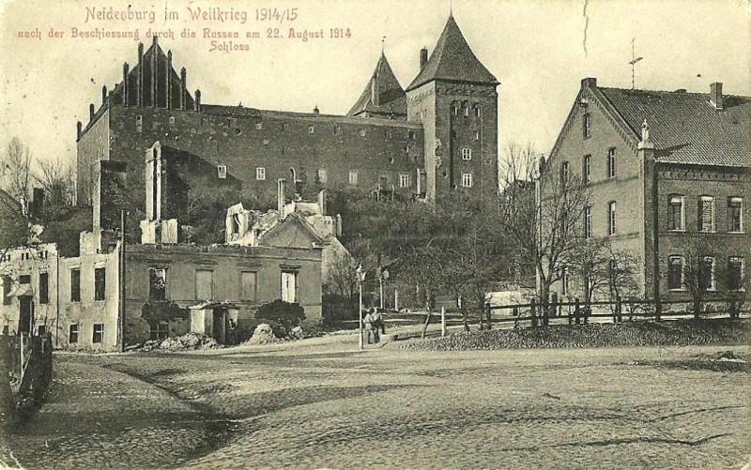
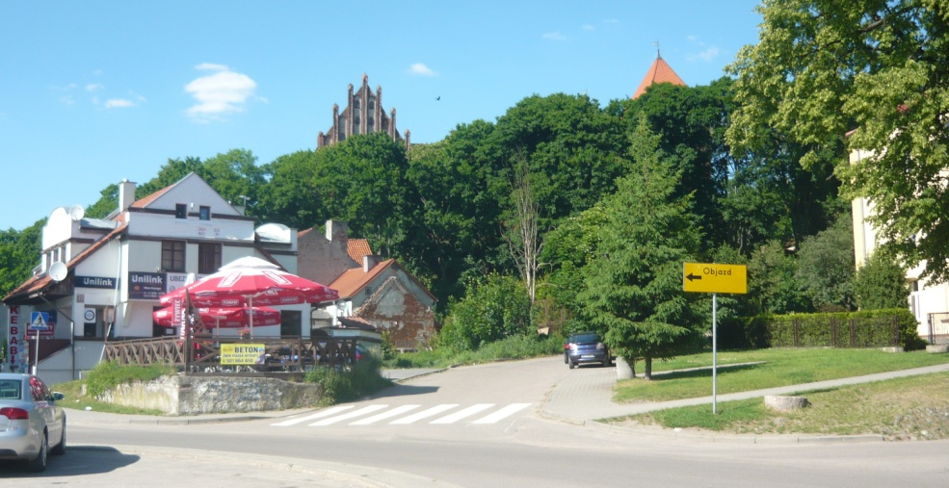
Po lewej stronie fotografii widoczne są zabudowania niestety obecnie całkowicie przebudowane. Mieszczą się tam punkt gastronomiczny Kebab, warsztaty kuźni oraz biuro towarzystwa ubezpieczeniowego.
W centralnej części w głębi widoczny zamek pokrzyżacki z XIV wieku. Jego kształt został zachowany podczas odbudowy w latach 60-tych i zewnętrznie wygląda tak samo jak w czasie I wojny światowej. Przebudowano częściowo wnętrza. Sto lat temu mieścił się w nim sąd i więzienie. Obecnie działają tam Nidzicki Ośrodek Kultury, hotel i restauracja.
Po prawej stronie fotografii jest budynek szkoły. Dawniej mieściło się tam gimnazjum męskie a obecnie Zespół Szkół Ogólnokształcących i Zawodowych. Budynek jest nieznacznie przebudowany.

